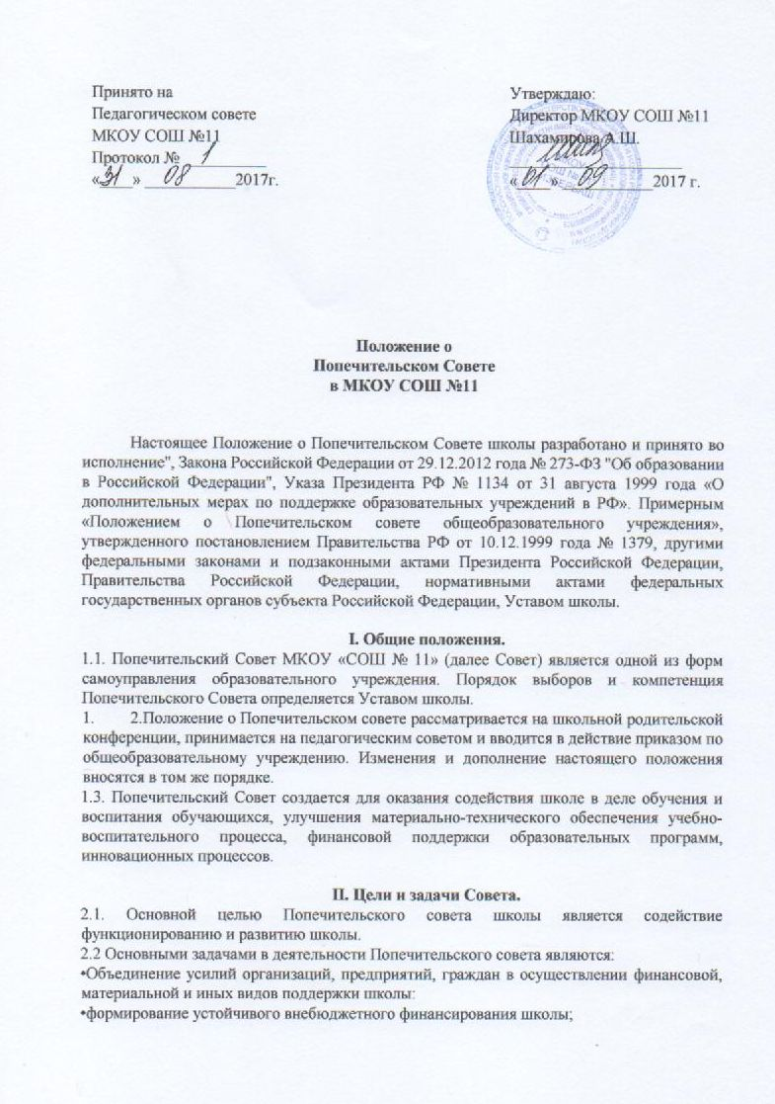
Принято на Педагогическом совете МКОУ СОШ №11  Протокол № __________  «____» ___________2017г. |  | Утверждаю: Директор МКОУ СОШ №11 Шахамирова А.Ш. _____________________ «____» ___________2017 г.

Положение о Попечительском Совете в МКОУ СОШ №11

Настоящее Положение о Попечительском Совете школы разработано и принято во исполнение", Закона Российской Федерации от 29.12.2012 года № 273-ФЗ "Об образовании в Российской Федерации", Указа Президента РФ № 1134 от 31 августа 1999 года «О дополнительных мерах по поддержке образовательных учреждений в РФ». Примерным «Положением о Попечительском совете общеобразовательного учреждения», утвержденного постановлением Правительства РФ от 10.12.1999 года № 1379, другими федеральными законами и подзаконными актами Президента Российской Федерации, Правительства Российской Федерации, нормативными актами федеральных государственных органов субъекта Российской Федерации, Уставом школы.
I. Общие положения.
1.1. Попечительский Совет МКОУ «СОШ № 11» (далее Совет) является одной из форм самоуправления образовательного учреждения. Порядок выборов и компетенция Попечительского Совета определяется Уставом школы.
- 2.Положение о Попечительском совете рассматривается на школьной родительской конференции, принимается на педагогическим советом и вводится в действие приказом по общеобразовательному учреждению. Изменения и дополнение настоящего положения вносятся в том же порядке.
1.3. Попечительский Совет создается для оказания содействия школе в деле обучения и воспитания обучающихся, улучшения материально-технического обеспечения учебно-воспитательного процесса, финансовой поддержки образовательных программ, инновационных процессов.
II. Цели и задачи Совета.
2.1. Основной целью Попечительского совета школы является содействие функционированию и развитию школы.
2.2 Основными задачами в деятельности Попечительского совета являются:
•Объединение усилий организаций, предприятий, граждан в осуществлении финансовой, материальной и иных видов поддержки школы:
•формирование устойчивого внебюджетного финансирования школы;
- создание благоприятных условий для совместной деятельности всех участников учебно-воспитательного процесса: учащихся, родителей, учителей;
- организация и оказание школе различного вида содействия и помощи нематериального характера (интеллектуального, правового, культурного, информационного и т.п.);
- создание условий для развития способностей обучающихся, их творческого, интеллектуального и духовного потенциала;
- содействие организации конкурсов, соревнований и других мероприятий с призовым фондом;
- содействие в работе по совершенствованию учебно-воспитательного процесса, создание условий для дополнительного образования;
- содействие в укреплении материально-технического обеспечение учебно-методического комплекса;
- оказание помощи в проведении капитального и текущего ремонта школы.
III. Предмет деятельности.
3.1. Оказание всесторонней, в том числе благотворительной помощи образовательному учреждению:
- участие в научном, правовом, финансовом, материально-техническом и ином обеспечении образовательных программ и программ развития школы;
- защита прав и интересов обучающихся, создание условий для формирования здорового образа жизни обучающихся;
- учреждение премий и стипендий обучающимся за особые успехи в учебе, в интеллектуальных и творческих конкурсов;
- участие в распределении стимулирующей части фонда оплаты труда работникам школы;
- иные виды деятельности, которые не запрещены действующими законодательными актами.

IV. Имущество и средства Совета.
  - Финансовые средства Попечительского Совета формируется из добровольных взносов и пожертвований от физических и юридических лиц, других поступлений, не запрещенных законодательством.
  - Средства Попечительского Совета расходуется в соответствии с его целями и задачами.
  - Об использовании средств Совет информирует своих вкладчиков.
V. Члены Совета.
  - Попечительский Совет школы формируется решением Совета школы на основании рекомендаций Учредителя, администрации, родительского комитета, либо в инициативном порядке благотворителями, спонсорами и иными лицами, внесшими пожертвования в развитие школы и имеющими высокий общественный авторитет.
  - Попечительский Совет школы формируется решением Совета школы на основании рекомендаций Учредителя, администрации, родительского комитета, либо в инициативном порядке благотворителями, спонсорами и иными лицами, внесшими пожертвования в развитие школы и имеющими высокий общественный авторитет.
  - В состав Совета входят:
- родители обучающихся или их законные представители избираются 1-2 человека от каждой параллели обучающихся каждого класса на классном родительском собрании; • представители государственных органов, органов местного самоуправления организаций различных форм собственности, предпринимательских и научных кругов, средств массовой информации, юридические лица, иные лица, заинтересованные в совершенствовании деятельности и развития учреждения образования входят в состав на добровольных общественных началах;
- представители педагогического коллектива избираются на педагогическом совете в количестве 2-3 человека;
- представители администрации образовательного учреждения избираются на педагогическом совете в количестве 1 человека.
5.3. Решение по предложенным кандидатурам принимается Советом школы в срок до одного месяца со дня их внесения.
5.4.Совет избирается сроком на два учебного года.

VI. Структура Совета.
6.1. Общее собрание – высший орган управления, правомочный принимать решения по всем вопросам его деятельности. Общее собрание:
- избирает правление и председателя совета;
- определяет основные направления деятельности совета:
- определяет постоянный и персональный состав постоянных и временных комиссий; - решает вопросы о реорганизации и прекращении деятельности Совета.
6.2. Правление Совета – орган, руководящий деятельностью Совета в период между общими собраниями.
VII. Компетенция Попечительского совета
- определяет приоритетность проектов и программ Совета;
- устанавливает порядок поступления благотворительных средств от родительской общественности;
- выходит с предложениями к организациям и частным лицам;
- устанавливает порядок распределения, размеры и направления использования благотворительных средств;
- согласовывает с администрацией школы решение о направлении привлеченных Попечительским советом средств на цели учебно-воспитального процесса, хозяйственные нужды и утверждать соответствующую смету расходов;
- знакомиться с перспективой развития школы, предлагает соответствующие коррективы, заслушивает информацию администрации о реализации программ развития школы на данном этапе;
- информирует о своей работе и работе Совета родительскую общественность школы.
- разрабатывает, принимает, реализуют перспективные и текущие планы деятельности Попечительского Совета в соответствии с настоящим Положением;
- организовывает выполнения решений общего собрания Попечительского Совета, осуществляет контроль за реализацией предложений и критических замечаний членов Совета;
- формулирует повестку дня и подготовку необходимых материалов для рассмотрения и принятия по ним решений на очередном общем собрании Совета, ежегодного отчета о результатах деятельности Совета;
- ведет учет поступления и расходования средств Совета и подготовка отчетов об их использовании в соответствии с решением общего собрания;
Заседания правления проводятся по мере необходимости, но не реже 4- раз в год, и считаются правомочными, если на них присутствуют не менее половины членов правления, и являются открытыми для всех членов Совета, которые на заседании Правления наделяются правом совещательного голоса.
Правление принимает решение простым большинством голосов присутствующих на заседании членов правления. Каждый член правления имеет право одного голоса. При равенстве числа голосов голос председателя правления является решающим.
Решения правления, противоречащие Уставу учреждения образования и данному Положению, могут быть обжалованы любым членом Попечительского Совета, в том числе и в суде.
6.3. Председатель Совета:
Председатель Попечительского совета избирается его членами на первом заседании простым большинством голосов. Срок полномочий Председателя – два года, если иной срок не утвержден особым решением Попечительского Совета.
Председатель Попечительского Совета:
- исполняет свои обязанности на общественных началах;
- представляет Попечительский совет при взаимодействии с органами власти местного самоуправления, предприятиями, учреждениями и организациями;
- возглавляет и организует работу Попечительского совета в соответствии с Уставом школы и регламентом его заседаний;
- подписывает решения, принятые Советом;
- подготавливает ежегодный отчет о работе Попечительского совета - осуществляет непосредственную связь с администрацией школы; - представляет Совет перед органами власти и управления.
Председатель имеет право делегировать свои полномочия членам Совета.
VII. Права Попечительского Совета.
Правовой статус Попечительского Совета определяется Уставом школы. Попечительский Совет имеет право:
- контролировать целевое использование привлеченных внебюджетных финансовых средств и его эффективность;
- заслушивать администрацию школы по вопросам использования финансовых средств, перспектив развития школы, соблюдения финансовой дисциплины, выполнения государственной образовательной программы;
- вносить предложения в планы работы школы;
- вносить предложения в Совет школы по распределению стимулирующей части фонда оплаты труда работникам школы;
- организовывать разъяснительную работу среди населения с целью привлечения дополнительных финансовых средств;
VIII. Обязанности Попечительского Совета.
На Попечительский Совет школы возлагаются следующие обязанности:
- использовать привлеченные внебюджетные финансовые средства по целевому назначению;
- эффективно использовать привлеченные внебюджетные средства;
- своевременно финансировать утвержденные образовательные программы;
- стимулировать образовательный процесс с целью повышения успеваемости учащихся;
- соблюдать выполнение задач, которые возложены на Попечительский Совет настоящим Положением.
IX. Ликвидация и реорганизация Совета.
  - Ликвидация и реорганизация Совета может производиться по решению общего собрания совета, а также по решению суда;
  - Изменения и дополнение в настоящее Положение утверждается общешкольной конференцией.
  - Средства Совета после расчетов с государственными учреждениями и юридическими и физическими лицами направляются на реализацию проектов Совета в соответствии с решениями ликвидационной комиссии, образуемой при вынесении решения о ликвидации совета.
X. Делопроизводство Попечительского совета.
10.1. На заседании Попечительского совета ведется протокол, подписываемый председателем и секретарём.
102. Функции секретаря возлагаются на одного из членов Попечительского совета.
10.3. Документация хранится у председателя Попечительского совета 1 год.
Срок действия Положения: до изменения типа (или вида) образовательного учреждения.

